Probleme pentru cursul de teoria probabilităţilor an III Matematică – Informatică, 2005-2006

Motto
O, Fortuna, velut Luna, statu variabilis
Semper crescas aut descrescas vita miserabilis
Nunc obturas et tunc curas ludo mentis aciem
Egestatem, potestatem, disolvis ut glaciem…

Tabelul 1. Repartiţiile discrete mai des întîlnite. (verificaţi calculele). Densitatea este faţă de măsura cardinal pe N. Atenţie! Prin convenţie 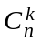= 0 dacă k > n sau k < 0 ! Încercaţi să vedeţi la care puteţi calcula moda şi mediana.
Repartiţia | Densitatea | Fc. generatoare g(x)=Ex^{X}, 0 ≤ x ≤ 1 | Media  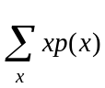 | Varianţa  EX² – (EX)²
U({1,2,...,n} | p_{j} =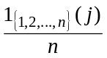 | g(x) = 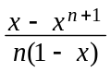 | 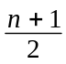 | 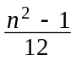
Bin(k,p) | p_{j} =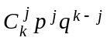 | g(x) =(q + px)^{k} | Kp | kpq
Hipergeometrică  H(a,n,k) | p_{j} =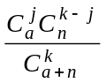 | ?? | kp  cu p = 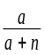 | kpq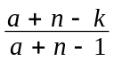  q = 1 - p
Geometrică Geom(p) | p_{j} = pq ^{j-1}  (q := 1 – p) | 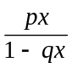 | 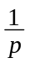 | 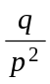
Negativ binomială  Negbin(1,p) | p_{j} = pq ^{j}  (q = 1 – p) | 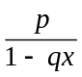 | 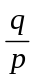
Negativ binomială cu doiparametri  Negbin(k,p) | p_{j} = 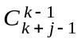p^{k}q ^{j} | 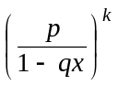 | k | k
Poisson(λ) | P_{j} = 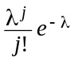 | e^{λ(x – 1)} | λ | λ
Tabelul 2. Repartiţiile absolut continue. (verificaţi calculele). Densitatea este faţă de măsura Lebesgue pe ℜ. Încercaţi să vedeţi la care puteţi calcula moda şi mediana.
Repartiţia | Densitatea  p(x) | Fc. generatoare de momente şi cea caracteristică  m(t)=Ee^{tX}  ϕ(t) = Ee^{itX} | Media  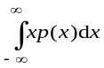 | Varianţa  EX² – (EX)²
Uniformă  U(a,b) (a < b!) | 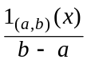 | m(t) = 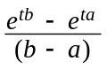  ϕ(t) = 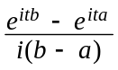 | 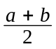 | 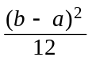
Exponenţială  Exp(λ) (λ > 0) | λe ^{-λx}1_{(0,∞)}(x) | m(t) = 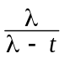, t<λ  ϕ(t) = 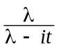, t∈ℜ | 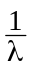 | 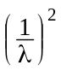
Normală standard  N(0,1) | 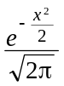 | m(t) = 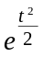  ϕ(t) = 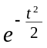 | 0 | 1
Normală  N(μ,σ²) | 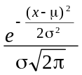 | m(t) = 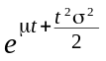  ϕ(t) = 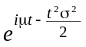 | μ | σ²
Gamma  Gamma(n,λ)  n,λ > 0 | Cx^{n-1} e ^{-λx}1_{(0,∞)}(x)  C = λ^{n}/Γ(n) | m(t) = 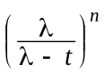, t<λ  ϕ(t) = 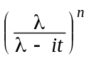, t∈ℜ | 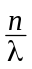 | 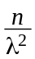

- Pentru fiecare repartiţie de mai sus imaginaţi-vă un experiment la care ea apare.
- Verificaţi că Negbin(1,p)*ε₁ = Geom(p)
- Verificaţi că Negbin(m,p)* Negbin(n,p) = Negbin(m+n,p)
- Verificaţi că Bin(m,p)* Bin(n,p) = Bin(m+n,p)
- Verificaţi că Poisson(α)* Poisson(β) = Poisson(α + β)
- Verificaţi că Gamma(m,λ)* gamma(n,λ) = Gamma(m+n,λ)
- Verificaţi că N(μ₁,σ₁²) * N(μ₂,σ₂²) = N(μ₁+μ₂, 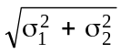²)
- Verificaţi că dacă n este număr natural, atunci Gamma(n,λ) = Exp(λ)^{*n} – adică repartiţia exponenţială convolutată cu ea însăşi de n ori.
- Fie Y o variabilă aleatoare absolut continuă cu densitatea f. Găsiţi densitatea lui X := e^{Y}.
- Fie Y ∼ N(μ.σ²) şi X = e^{Y}. Spunem că X urmează o repartiţie lognormală de parametri (μ,σ) – şi notăm X ∼ Lognormal(μ,σ). Găsiţi densitatea lui X, media, varianţa şi funcţia generatoare de momente.
- Presupunînd cunoscută funcţia de repartiţie a normalei standard, (e tabelată, se notează cu Φ) să se calculeze P(a < X < b) dacă X ∼ N(μ,σ²). Calculaţi P(⏐X-μ⏐>σ).

- Presupunînd cunoscută funcţia de repartiţie a normalei standard, (e tabelată, se notează cu Φ) să se calculeze P(a < X < b) dacă X ∼ Lognormal(μ,σ).Calculaţi apoi P(⏐X-EX⏐>σ(X)) şi comparaţi cu repartiţia normală.

- Care este probabilitatea ca un număr natural să fie par?

- Fie X ∼ U({1,2,...,n}) unde n ≥ 2. Calculaţi P(X este par) şi, în general, P(k ⏐ X). Consideraţi evenimentele A = {p⏐X} şi B= {q⏐X} unde 0 < p,q < n. Calculaţi P(A), P(B), P(A⏐B). Ce se întîmplă dacă n → ∞?

- Presupunem că X urmează una din repartiţiile discrete din Tabelul 1. Calculaţi P(X este par) şi P(X este multiplu de 3)

- Fie X o variabilă aleatoare. Găsiţi repartiţia vectorului ([X],{X}), repartiţiile marginale şi cele condiţionate

- Fie X o variabilă aleatoare absolut continuă cu densitatea f. Găsiţi repartiţia vectorului ([X],{X}), repartiţiile marginale şi cele condiţionate. Presupunem că densitatea are proprietatea că seria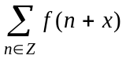este convergentă ∀ x.

- Presupunem că X ∼ U(a,b). Găsiţi repartiţia vectorului ([X],{X}), repartiţiile marginale şi cele condiţionate.
- Presupunem că X ∼ Exp(λ). Găsiţi repartiţia vectorului ([X],{X}), repartiţiile marginale şi cele condiţionate.
- Fie X = (Y,Z) un vector bidimensional. Presupunem că X admite o densitate f faţă de o măsură de tip produs μ⊗ν, adică P((Y,Z) ∈ A) = 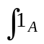(y,z)f(y,z)d(μ⊗ν)(y,z) =fdμ⊗ν. Atunci Y admite densitatea f_{Y} (y) = 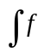(y,z)dν(z) faţă de măsura μ iar Z admite densitatea f_{Z} (z) = (y,z)dμ(y) faţă de măsura ν.
- În aceleaşi condiţii de mai sus, repartiţia lui Y condiţionată de Z are densitatea (faţă de μ) dată de f_{Y⏐Z}(y) = f(y,Z) / ((u,Z)dμ(u)). Se scrie (Y⏐Z) ∼ f_{Y⏐Z} · μ
- În aceleaşi condiţii de mai sus, repartiţia lui Z condiţionată de Y are densitatea (faţă de ν) dată de f_{Z⏐Y}(z) = f(Y,z) / ((Y,t)dν(t)). Se scrie (Z⏐Y) ∼ f_{Z⏐Y} · ν
- Fie X = (Y,Z) un vector bidimensional repartizat uniform pe discul unitate D = {z∈C⏐ ⏐z⏐ ≤ 1}. Găsiţi-i repartiţiile marginale şi cele condiţionate.
- Aceeaşi problemă dacă X este repartizat uniform în triunghiul dreptunghic cu vîrfurile 0,1,1+i .
- Aceeaşi problemă dacă X este repartizat uniform în triunghiul dreptunghic cu vîrfurile în 0, i, 1+i.
- O urnă are n bile numerotate de la 1 la n. Se extrage pe rînd – fără revenire - cîte o bilă pînă cînd apare bila nr. 1. Găsiţi un spaţiu (Ω, K, P) convenabil, care să descrie experimentul.
- O urnă are n bile numerotate de la 1 la n. Se extrage pe rînd – cu revenire - cîte o bilă pînă cînd apare bila nr. 1. Găsiţi un spaţiu (Ω, K, P) convenabil, care să descrie experimentul.
- O urnă are n bile, numerotate de la 1 la n (în baza 10). Se extrage o bila. Calculaţi probabilităţile p_{j}(n) = probabilitatea ca prima cifră a numărului scris pe bilă să fie j. Verificaţi că întotdeauna p₁(n) ≥ p₂(n) ≥ ... ≥ p₉(n). Ce se întîmplă dacă n → ∞?
- O urnă are n bile numerotate de la 1 la n. Se extrage pe rînd – fără revenire - cîte o bilă pînă cînd apare bila nr. 1. Fie T numărul de ordine al extracţiei la care apare bila nr. 1. Calculaţi repartiţia variabilei aleatoare T, media, varianţa, mediana.
- O urnă are n bile numerotate de la 1 la n. Se extrage pe rînd – cu revenire - cîte o bilă pînă cînd apare bila nr. 1. Fie T numărul de ordine al extracţiei la care apare bila nr. 1. Calculaţi repartiţia variabilei aleatoare T, media, varianţa, mediana.
- Fie T o variabilă aleatoare cu valori numere naturale şi p_{n} = P(T = n). Presupunem că şirul (p_{n})_{n} este descrescător. Verificaţi că daca mediana Med(T) este unică este, adevarată inegalitatea Med(T) ≤ 1 + ET.
- Fie T ∼ 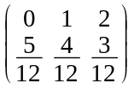. Calculaţi ET, Med(T) şi verificaţi dacă ne încadrăm în ipotezele din ex. 6. Este adevărat sau nu că, în ipotezele de la ex. 6, ET ≥ Med(T) ?
- Fie T ≥ 0 o variabilă aleatoare absolut continuă cu proprietatea că densitatea f_{T} este descrescătoare. Verificaţi că atunci ET ≥ Med(T).
- Presupunem că U ∼ U(0,1). Fie λ > 0 şi X = - ln(U)/λ. Verificaţi că X ∼ Exp(λ). Cum simulaţi o variabilă aleatoare exponenţial repartizată?
- Fie X ∼ Exp(λ). Găsiţi repartiţia lui Y = [X]. Cum simulaţi o variabilă aleatoare repartizată Negbin(1,p) ? O variabilă aleatoare Y urmează o repartiţia Negbin(1,p) dacă P(Y = n) = pq^{n}.
- O variabilă aleatoare X urmează o repartiţie Negbin(k,p) dacă şi numai dacă se poate scrie ca suma a k variabile aleatoare i.i.d. repartizate Negbin(1,p). Cum simulaţi o asemenea variabilă aleatoare? Verificaţi că p_{n} := P(X = n) = 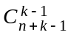p^{k}q^{n}. Calculaţi-i funcţia generatoare, media şi dispersia. Verificaţi dacă este unimodală (adică şirul (p_{n})_{n} creşte şi apoi scade) şi găsiţi-i moda ( acel n pentru care n este maxim).
- O variabilă aleatoare X urmează o repartiţie Gamma(n,λ) dacă este o sumă de n variabile aleatoare independente repartizate Exp(λ).Cum simulaţi o asemenea variabilă aleatoare? Verificaţi că are densitatea f_{X}(x) = 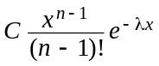 unde C este o constantă de normare (găsiţi-o!). Calculaţi-i funcţia generatoare de momente, media şi dispersia. Verificaţi dacă este unimodală ( adică densitatea întîi creşte şi apoi scade) şi găsiţi-i moda. Mediana??
- O variabilă aleatoare X urmează o repartiţie Bin(n,p) dacă este o sumă de n variabile aleatoare independente repartizate pε₁ + qε₀.Cum simulaţi o asemenea variabilă aleatoare?Verificaţi că p_{k} = P(X = k) = 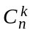p^{k}q^{n-k}.. Calculaţi-i funcţia generatoare, media şi dispersia. Verificaţi dacă este unimodală ( adică densitatea întîi creşte şi apoi scade) şi găsiţi-i moda. Mediana??
- O formulă. Fie X:Ω → E, Y:Ω → F două variabile aleatoare independente, unde (E,E) şi (F,F) sunt două spaţii măsurabile oarecare. Fie μ = P □ Y ^{–1}. Fie A ∈ E ⊗ F. Arătaţi că P( (X,Y) ∈ A⏐X) = μ(A_{X,.}) unde A_{x,.} = {y⏐(x,y) ∈ A} este secţiunea verticală în mulţimea A făcută de x. Generalizaţi: dacă f: E×F → ℜ este măsurabilă şi mărginită, atunci E(f(X,Y)⏐X) = (X,y)dμ(y)
- Fie X,Y variabile aleatoare independente şi μ = P□ Y ⁻ ¹. Atunci P(X+Y∈A⏐X) = μ(A – X) unde A – x = {y-x⏐y ∈ A} este translatata lui A.
- Fie (X_{n})_{n} i.i.d. repartizate Exp(1). Fie λ > 0 şi T = inf{n⏐X₁+...+X_{n} > λ}. Atunci T – 1 ∼ Poisson(λ).
- Fie (U_{n})_{n} i.i.d. repartizate U(0,1) şi T = inf{n⏐U₁U₂...U_{n} < e^{-λ}}. Atunci T – 1 ∼ Poisson(λ).
- Cum simulaţi o variabilă aleatoare repartizată Poisson(λ) ?
- Repartiţia Beta. O variabilă aleatoare 0 ≤ X ≤ 1 urmează o repartiţie Beta(m,n) dacă are densitatea β_{m,n}(x) = C(m,n)x^{m-1}(1-x)^{n-1}1_{(0,1)}(x), cu m,n ≥ 1 şi constanta C(m,n) aleasă în aşa fel încît 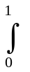C(m,n)x^{m-1}(1-x)^{n-1}dx = 1. Verificaţi prin inducţie că dacă m,n sunt numere naturale, atunci C(m,n) = 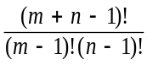. În general, C(m,n) este numărul β(m,n) al lui Euler: C(m,n) = 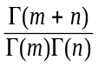. Calculaţi EX, Var(X), verificaţi că repartiţia este unimodală şi găsiţi-i moda.Dacă m + n = s ≥ 2, verificaţi că 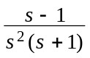≤ Var(X) ≤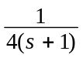
- Unde apare repartiţia Beta. (Statistici de ordine). Fie (X_{i} )_{1≤ i ≤ n} variabile i.i.d. repartizate U(0,1). Sortăm aceste variabile aleatoare în ordine crescătoare sub forma X₍₁₎ ≤ X₍₂₎ ≤ ...≤ X_{(n)}. Remarcaţi că X₍₁₎ = min(X₁,...,X_{n}) şi X_{(n)} = max(X₁,...,X_{n})
(i). Verificaţi că ∀ i ≠ j P(X_{i} = X_{j}) = 0 deci sortarea este unică a.s.
(ii). Arătaţi că X_{(k)} ∼ Beta(k , n-k+1)
(iii). Calculaţi EX_{(k)} şi Var(X_{(k)})
- Fie U ∼ U(0,1) şi X = sin(2πU). Arătaţi că variabila aleatoare X este absolut continuă şi are densitatea densitatea f_{X}(x) = 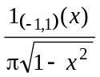
- Fie V ∼ U(0,1) şi Y = 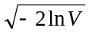. Arătaţi că variabila aleatoare Y este absolut continuă şi are densitatea densitatea f_{Y}(x) = 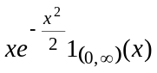
- Fie X şi Y două variabile aleatoare independente absolut continue cu densităţile f_{X} şi f_{Y} . Atunci variabila aleatoare Z = XY este de asemenea absolut continuă şi are densitatea f_{XY}(x) = 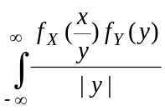dy
- Fie U,V ∼ U(0,1) variabile aleatoare independente. Verificaţi că variabila Z= sin(2πU) ∼ N(0,1)
- Dacă variabilele aleatoare X şi Y au aceeaşi repartiţie, scriem X ∼ Y. Verificaţi că dacă X ∼ Y atunci Ef(X) = Ef(Y) pentru orice funcţie f măsurabilă şi mărginită. Verificaţi că dacă X ∼ aY + b atunci EX = aEY + b şi Var(X) = a²Var(Y).
- O urnă conţine n bile numerotate de la 1 la n. Fie I = {1,2,…,n}. Se extrag, pe rînd, n bile. Se fac două scenarii
A. fără revenire (bila extrasă nu se pune la loc) şi
- cu revenire (bila extrasă se pune la loc.
Fie X_{k} numărul scris pe bila care apare la extracţia nr. k.
- Găsiţi repartiţia vectorului X = (X₁,…,X_{n})
- Găsiţi repartiţia variabilelor aleatoare X_{k};
- Găsiţi repartiţia perechilor (X_{i}; X_{k}) dacă i ≠ k;
- Găsiţi repartiţia lui X_{i} condiţionată de X_{k} dacă i ≠ k; idem, repartiţia lui X_{i} condiţionată de 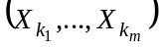; calculaţi şi funcţia de regresie E(X_{i}│X_{k}).
- Găsiţi coeficientul de corelaţia r(X_{i},X_{k}) dacă i ≠ k;
- Fie X*_{k} = max{X₁,…,X_{k}} şi X_{*k} = max{X₁,…,X_{k}}. Găsiţi repartiţia perechii (X_{*k}, X*_{k})
- Găsiţi repartiţia lui X_{*k} şi a lui X*_{k} şi verificaţi că X*_{k} ∼ n+1 – X_{*k}. Deduceţi că E(X*_{k} + X_{*k}) = n+1 şi că Var(X*_{k}) = Var(X_{*k}).
- Calculaţi EX*_{k} şi Var(X*_{k}) în primul scenariu.
- Calculaţi media şi varianţa variabilelor aleatoare ∑_{k} = X₁ + .. + X_{k} şi s_{k} = ∑_{k} / k.
- Găsiţi repartiţia lui ∑₂

52. Paradoxul de la Sankt Petersburg
Fie Y ∼ Negbin(1, ½ ) şi X = 2^{Y}. Calculaţi repartiţia lui X şi verificaţi că EX = ∞.
De ce se numeşte “paradox”? Pentru că putem gîndi X ca fiind rezultatul următorului joc: jucătorul aruncă o monedă de atîtea ori pănă apare stema. Dacă stema apare prima oara la aruncarea n, primeşte 2^{n-1} lei. Atunci X modelează cîştigul jucătorului. Problema este: care este preţul corect – sau taxa corectă - pe care trebuie să îl plătească jucătorul pentru a avea dreptul să joace? În tradiţia calculului probabilităţilor, din secolul XVIII preţul corect era media variabilei aleatoare , la care se adăugau apoi cheltuielile de regie şi profitul, obţinîndu-se preţul comercial. “Paradoxul” constă în aceea că, dacă variabila aleatoare X nu este din L¹ – adică are media ∞ - ar trebui ca jucătorului să îi convină să plătească orice taxă. Şi totuşi, nici un jucător experimentat nu ar accepta să plătească mai mult de 4-5 lei pentru a juca. De ce?
Calculaţi P(X ≥ 8) – probabilitatea să nu fiu în pierdere după un joc dacă plătesc taxa de 8 lei.
Fie X_{n} ∼ X i.i.d. Calculaţi P(X₁ + X₂ ≥ 16) (probabilitatea să fiu în cîştig după două jocuri) şi P(X₁+X₂+X₃ ≥ 24) (acelaşi lucru, la 3 jocuri.

- Fie X_{n} un şir de variabile aleatoare cu proprietatea că X_{n} → ∞ (a.s.). Atunci X_{n} → ∞ (în probabilitate) adică P(X_{n} > M) → 1 ∀ M > 0
- Fie (X_{n})_{n} variabile aleatoare nenegative i.i.d. cu proprietatea că EX_{n} = ∞. Atunci 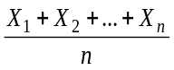 → ∞ a.s. (deci cu atît mai mult tinde la ∞ în probabilitate; de ce??)
- Paradoxul de la Sankt Petersburg. Şi totuşi P(X₁ + …+ X_{n} > 8n) → 1 !
- Simulaţi evoluţia capitalului unui cazinou în care care se joacă “Paradoxul” la o taxă de 8 lei şi vedeţi cînd cazinoul dă faliment. Presupuneţi capitalul iniţial u = 1000 lei (sau orice alt număr).
- Simulaţi cîştigul unui jucător fanatic care se încăpăţînează să joace cîte 10 partide. Estimaţi probabilitatea să fie în cîştig.
- Simulaţi evoluţia capitalului unui jucator care primeste 1 leu daca iese banul si pierde 1 leu dacă iese stema.
- Fie X,Y variabile aleatoare i.i.d. Ce puteti spune despre repartiţia lor dacă X+Y ∼ X?
- Dar dacă X+Y ∼ 2X
- Dar dacă X+Y ∼ 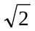X

Răspunsuri

NU putem găsi o formulă scurtă pentru g_{a,n,k}(x) = 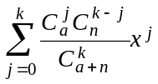. Totuşi, ne putem descurca şi aşa dacă vrem să calculăm media şi varianţa. Motiv: relaţia foarte elegantă (g_{a,n,k})’ = kp g_{a-1,n,k-1} (într-adevăr, ()’ = 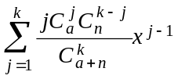= 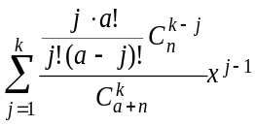 = 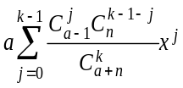 (am notat j-1 cu j!) = 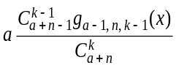 = 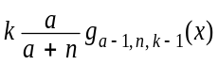) de unde EX = (g_{a,n,k})’(1) = kp şi Var(X) = g’’(1) + g’(1) – [g’(1)]² = 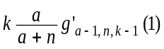 + kp – k²p² = 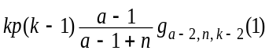 + kp – k²p² = kp[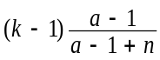+ 1 – kp] = kp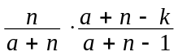 = kpq. Ce se întîmplă dacă k = a + n? Este normal??
La negativ binomială: aruncăm un zar (deci p = 1/ 6) şi numărăm cîte aruncări X ne trebuie pănă cînd apare de k ori un număr pe care ni l-am fixat. Atunci T = X – k ∼ Negbin(k,1). La Poisson: generăm numere aleatoare repartizate U(0,1) şi le înmulţim. Fie X prima oară cînd produsul lor a devenit mai mic decît e^{-λ}. Atunci X –1 ∼ Poissonl). Demonstraţia e undeva mai jos
f_{X}(x) = (f(ln x) / x )1_{(0,∞)}(x)
Densitatea este f_{X}(x) = 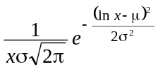. Repartiţia este unimodală, dar nu există formulă pentru calculul modei. Momentele: EX ^{t} = Ee^{tY} = 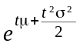⇒ EX = 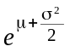, Var(X) = 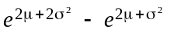. Funcţia generatoare demomente m_{X}(t) = Ee^{tX} nu se poate calcula, dar e uşor de arătat (arătaţi!) că t >0 ⇒ m_{X}(t) = ∞. Lognormala este un exemplu de repartiţie cu coadă lungă.
P(a < X < b) = Φ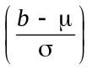- Φ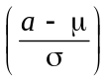. P(⏐X-μ⏐>σ) = 1 – (Φ(1) - Φ(-1)) = 2 Φ(-1) (de ce?) = 2( 1 - Φ(1)) = 2(1 - .8413) = .2574
Φ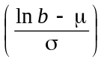- Φ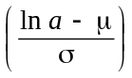. Cum EX = , σ(X) = 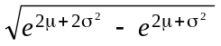la a doua întrebare luăm a = 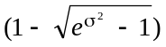şi b = 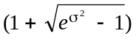. Rezultă ceva ce depinde de μ şi σ. Cazul mai simplu este dacă < 0.
Nonsens
P(A) = 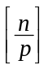/ n, P(A ∩ B) = 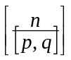/ n etc. Dacă n → ∞ şi p,q sunt prime între ele, atunci A şi B sunt asimptotic independente (daţi un sens afirmaţiei !).
P(X = par) = 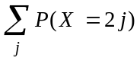, P(X = multiplu de 3) = 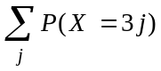 Dacă X ∼ Bin(k,p), 0 < p < 1 atunci P(X = par) = 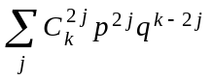=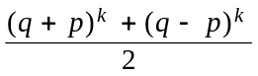= ½ + ε_{k} cu ⏐ε_{k⏐} =⏐q-p⏐^{k}/2 → 0 dacă k → ∞ iar P(3⏐X) = 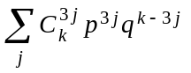= 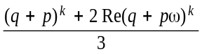 unde ω = 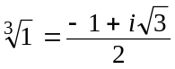 este rădăcina primitivă de ordin 3 a unităţii. Verificaţi că P(3⏐X) = 1/3 + ε_{k} unde ⏐ε_{k}⏐≤(1 – 3pq)^{k} → 0 dacă k → ∞. Aceeaşi tehnică merge dacă X ∼ Poisson(λ):P(X = par) =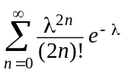= (e^{λ} + e^{-λ})/2e^{λ} = ½ + e ^{-2λ}/2. Iar P(X = multiplu de 3) = (e^{λ} + 2Re e^{λω})/3e^{λ} = 1/3 + 2e ^{-3λ/2}cos(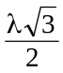). Dacă X ∼ Negbin(1,p) problema este banală. Dacă X ∼ H(a,n,k) sau Negbin(n,p) nu ştiu să o fac. Încercaţi voi.
Fie Y = [X] şi Z = {X }. Trebuie calculată probabilitatea P(Y = k, Z ≤ x) cu k ∈ Z şi 0 ≤ x < 1. Dar această probabilitate este egală cu P(k ≤ X ≤ k + x) = F( k + x) – F(k-0). De aici rezultă repartiţiile marginale: (P(Y = k) = F(k+1-0) – F(k-0) şi P(Z ≤ x) = 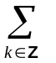(F(k+x) – F(k-0) ) precum şi una din cele condiţionate: P(Z ≤ x⏐Y = k) = (F( k + x) – F(k-0)) /( F(k+1-0) – F(k-0)). Cealaltă, adică P(Y = k⏐Z) nu se poate calcula în general.
De data aceasta Z este de asemenea uniform continuă şi densitatea sa este f_{Z}(x) =
Cel mai convenabil este Ω = S_{n}, K = P(Ω), P = U(Ω)
Se poate lua Ω = J∞, K = P(J)∞, P = U(J)∞ , unde J = {1,2,…,n}
Presupunem k·10^{p} ≤ n < (k+1)·10^{p} , 1 ≤ k ≤ 9, p ≥ 1. Fie N_{j} = cite numere încep cu cifra j: (ca să înţelegeţi mai bine, luaţi un n oarecare, de exemplu 2006 – aici k = 2, p = 3). Dacă j ≤ k – 1, atunci N_{j} = 1 + 10 + ….+ 10^{p} (în cazul nostru 1111); dacă j = k , atunci N_{j} = 1 + …+ 10^{p-1} + (n - k·10^{p} +1) (în cazul nostru N₂ = 111 + (2006 – 2000 + 1) = 118 ) ; dacă j ≥ k + 1, atunci N_{j} = 1 + 10 + …+ 10^{p-1} (în cazul nostru N_{j} = 111). Verificaţi că N₁ + …+ N₉ = n (în cazul nostru 1111 + 118 + 7· 111 = 2006). Deci p_{j}(n) = N_{j}/n (în cazul nostru p₁(2006) = 1111/2006, p₂(2006) = 118/2006, p₃(2006) = …= p₉(2006) = 111/2006. Dîndu-se n, verificaţi că p = [lg n] şi k = 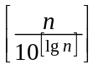, deci p₁(n) oscilează între 1/9 şi ½. Şirurile p_{j}(n) nu au nici o limită.
Fie A_{j} = {T=j}. Dacă (Ω, K,P) este cel de la 1, atunci P(A_{j}) = ⏐A_{j}⏐/⏐Ω⏐. Dar ⏐A_{j}⏐ = (n-1)!. Deci T ∼ U({1,2,…,n}). Înseamnă că ET = (n+1)/2 = Med (T) iar Var(T) = E T² – (ET)² = (n+1)(2n+1) / 6 – (n+1)²/4 = (n² – 1)/12 .
De data aceasta folosim faptul că variabilele aleatoare X_{k} = numărul bilei apărite la extracţia nr. k sunt i.i.d., X_{k} ∼ U({1,2,…,n}). Fie p = 1/n şi q = 1 – p. Atunci P(T=k) = P(X₁≠1, X₂≠1,…,X_{k-1}≠1, X_{k} = 1) = pq^{k – 1}. Pe scurt, T ∼ Geometric(p). Înseamnă că funcţia generatoare este g_{T}(x) = 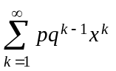= px/(1-qx) deci ET = g’(1) = 1/p = n, ET² = g’’(1) + g’(1) = 2q/p², Var(T) = q/p² . Pentru a calcula mediana, observăm că F_{T}(k) = P(T > k) = 1 – P(T ≤ k) = q^{k}, deci Med(T) = inf{k⏐ F_{T}(k) < ½ } = inf{k⏐q ^{k} < ½ }= [ln ½ / ln q]
Spunem că un şir (a_{n})_{n} este convex dacă diferenţele δ_{n} = a_{n} – a_{n-1} , n ≥ 1, formează un şir crescător. Fie F_{n} = 1 – F_{T}(n) = P(T > n). Cum F_{n} – F_{n-1} = - p_{n} şi (p_{n})_{n} este descrescător, şirul (F_{n})_{n≥ 0} este convex Ştim (vezi cursul, “trucuri de calcul al mediei”) că ET = F₀ + F₁ + …. Fie k = Med(T). Am presupus k unic, adică F(k-1) < ½ , F(k) > ½ ⇔ F_{k-1} > ½ , F_{k} < ½ . Atunci ET ≥ F₀ + F₁ + ….+ F_{k-2} + F_{k - 1} + …+ F_{2k-2} ≥ (k-1)( F_{k-2} + F_{k - 1}) > k –1 (verificaţi că (a_{n})_{n} este şir convex, atunci şirul (a_{k-t}+a_{k+1+t})_{t} este crescător !)
Dacă densitatea este descrescătoare, atunci funcţia F(x) = 1 - 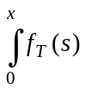ds este convexă strict descrescătoare pe intervalul [0,essinfT] (verificaţi!). Atunci este injectivă (verificaţi) deci inversabilă. Fie Π inversa ei, de asemenea convexă descrescătoare (verificaţi). Atunci ET = 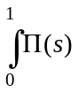ds ≥ Π(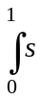ds) (Jensen!) = Π(½) = Med(T) (verificaţi şi asta!)
Simplu: x : - log(random)/lambda
P(Y = n) = P(n ≤ X < n+1) = e ^{-λn} – e ^{- λ(n+1)} = ( 1 – e^{-λ})(e^{- λ})^{n} = pq^{n} cu p = 1 – e^{-λ} , q = e^{-λ} . Deci λ=-lnq şi simularea este x:= int( log(random)/log(q))
Deoarece Negbin(k,p) este o convoluţie de k repartiţii Negbin(1,p) (vezi cursul) avem că g(x) = 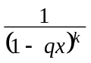, deci EX = kq/p , Var X = kq/p² . Mediana nu se poate calcula, (încercaţi să vedeţi de ce) în schimb moda este [(k-1)q/p].
Cum Gamma(n,λ) este o convoluţie de n exponenţiale, m_{X}(t) := Ee^{tX} = 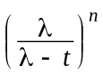de unde rezultă media, varianţa şi moda. Mediana nu se poate calcula.
g(x) = (q + px)^{n}, EX = np, Var X = npq, moda e uşor de găsit iar mediana nu se poate calcula. Incercaţi totuşi şi o calculaţi pentru n = 1,2,3.
Demonstraţie semistandard . Pasul 1. Luăm f(x,y) = g(x)h(y) unde g,h sunt măsurabile mărginite. Atunci E(f(X,Y)⏐X) = E(g(X)h(Y)⏐X) = g(X)E(h(Y)⏐X) (funcţiile X – măsurabile se comportă precum constantele !) = g(X)Eh(Y) (h(Y) este independentă de X deci E(h(Y)⏐X) = Eh(Y) !) = g(X)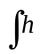(y)dμ(y) = (y)g(X)dμ(y) = (X,y)dμ(y). Formula este adevărată. Pasul 2. Dacă g = 1_{B} şi h = 1_{C} , atunci f = 1_{B×C} . Formula devine P((X,Y) ∈ B×C ⏐ X) = 1_{B}(X)μ(C). Înseamnă că formula E(1_{A}(X,Y)⏐X) := P( (X,Y) ∈ A⏐X) = μ(A_{X,.}) este adevărată pentru mulţimi A de forma B×C cu B ∈E şi C ∈ F. Atenţie! Primul „=” este chiar definiţia probabilităţii condiţionate! Paul 3. Fie C = {A ∈ E ⊗ F ⏐ P( (X,Y) ∈ A⏐X) = μ(A_{X,.}) }. Conform pasului 2, C ⊃ D unde D ={ B×C ⏐ B ∈E şi C ∈ F }. Pe de altă parte C este un u – sistem. (∅ ∈ C, A ∈ C ⇒ A^{c} ∈ C căci 1_{A}c = 1 – 1_{A}) şi, în fine, dacă A_{n} ∈ C sunt disjuncte, atunci 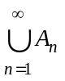∈ C căci 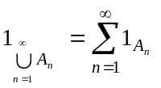şi aplicăm teorema Beppo-Levi ), deci C conţine u – sistemul generat de D – adică, prin definiţie, E ⊗ F. Pasul 4. Deci formula E(f(X,Y)⏐X) = (X,y)dμ(y) este valabilă pentru f = 1_{A}. Atunci este adevărată şipentru funcţii f care sunt simple. Paul 4. Este valabilă pentru f ≥ 0 (scriem f = lim f_{n} unde f_{n} ↑ f sunt funcţii simple nenegative, aplicăm Teprema Beppo-Levi condişionată) Pasul 5. În general, scriem f = f₊ - f₋ .
Aplicaţi exerciţiul precedent.
P(T = 1) = P(X₁ > λ) = e^{-λ} (definiţia repartiţiei exponenţiale). Apoi, P(T = 2) = P(X₁≤λ, X₁ + X₂ > λ) = E(P(X₁≤λ, X₁ + X₂ > λ⏐X₁)) = E(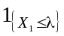P( X₁ + X₂ > λ⏐X₁)) = E(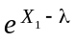) (aplicăm exerciţiul precedent) = 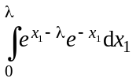(formula de transport !) = λe^{- λ} Bănuim că P(T = n+1) = 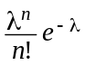; bănuiala este adevărată pentru n = 0 şi n = 1. Prespunem că e adevărată pentru n – 1 şi o verificăm pentru n: P(T = n) = P(X₁ ≤ λ, X₁+X₂ ≤ λ,…,X₁+…+X_{n-1} ≤ λ, X₁ +…+X_{n} > λ) = E(P(X₁ ≤ λ, X₁+X₂ ≤ λ,…,X₁+…+X_{n-1} ≤ λ, X₁ +…+X_{n} > λ⏐X₁)) = E(P(X₂ ≤ λ - X₁,…, X₂+…+X_{n-1}≤ λ - X₁, X₂+…+X_{n}> λ - X₁⏐X₁) . Acum aplicăm formula de la ex. 14 cu X₁ în loc de X, vectorul (X₂,…,X_{n}) în loc de Y , A = {(x,y)⏐y₁ ≤ λ - x, y₁+y₂ ≤ λ - x,…,y₁+…+y_{n-2} ≤ λ - x, y₁ + …+ y_{n-1} > λ - x}. Conform ipotezei de inducţie, μ(A_{x}) = P(T = n-1) unde în definiţia lui T am înlocuit λ cu λ - x, adică μ(A_{x}) = 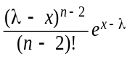. Deci P(X₂ ≤ λ - X₁,…, X₂+…+X_{n-1}≤ λ - X₁, X₂+…+X_{n}>λ - X₁⏐X₁) =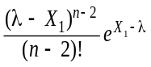. Ca atare P(T = n) = E() = 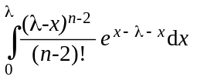= 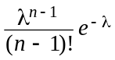. În concluzie, P(T = n+1) = , adică T – 1 ∼ Poisson(λ).
Logaritmaţi şi aplicaţi exerciţiul precedent.
Folosiţi exerciţiul precedent: faceţi random*random*… de atîtea ori pînă numărul obţinut este mai mic decît e^{-λ}. Dacă λ nu este exagerat de mare (sa nu fie de ordinul sutelor) veţi obţine o simulare rapidă a unei variabile de tip Poisson.
EX = 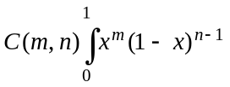dx = 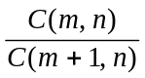 = 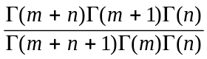 = 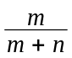 (folosiţi relaţia lui Euler Γ(x+1) = xΓ(x)!. Apoi EX² = 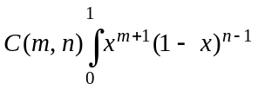= 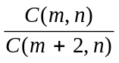= 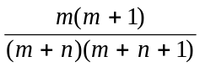 de unde Var(X) = 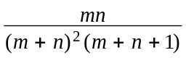. Moda se obţine imediat prin derivare şi, întîmplător, coincide cu media. Dar nu şi cu mediana – verificaţi pentru cazul m = 1, n = 2.
(ii). Putem raţiona aşa: X_{(k)} > x ⇔ cel mult k-1 dintre variabilele aleatoare X_{j} sunt în intervalul (0,x). Fie p_{m} probabilitatea ca exact m din cele n variabile aleatoare sunt în (0,x). Cum variabilele sunt i.i.d., p_{m} = 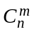[P(X₁ ≤ x)]^{m} [P(X₁ > x)]^{n-m} = x^{m}(1 – x)^{n-m}. Deci P(X_{(k)} > x) = p₀ + p₁ +…+ p_{k-1}. Aşadar P(X₍₁₎ > x) = (1 - x)^{n}, P(X₍₂₎ > x) = (1 - x)^{n} + nx(1 – x)^{n-1} , P(X_{(k)} > x) = (1 - x)^{n} + nx(1 – x)^{n-1} + … + 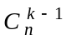x^{k-1}(1 - x)^{n – k + 1} . Derivaţi cu atenţie funcţiile de supravieţuire F_{k}(x) = P(X_{(k)} > x) şi obţineţi că X_{(k)} au densităţile f_{k}(x) = C(k,n-k+1)x^{k -1} (1-x)^{n – k} cu C(m,n) constantele din exerciţiul precedent.
Ca atare E X_{(k)} = 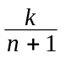 şi Var(X_{(k)}) = 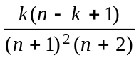.
Aplicăm ex. 45-48. f_{XY}(x) = dy, cu f_{X}(x) = 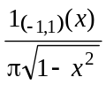, f_{Y}(x) = . Deci f_{Z}(x) = 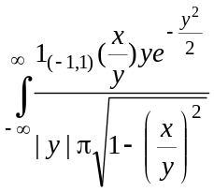dy = 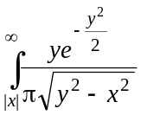dy . Rezultă că Z este o variabilă aleatoare simetrică, adică f_{Z}(x) = f_{Z}(-x). Putem lua, deci, x > 0. Facem schimbarea de variabilă t = 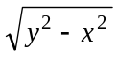⇔ y = 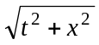, deci dy = 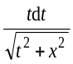 iar y = x ⇔ t = 0. Integrala devine f_{Z}(x) = 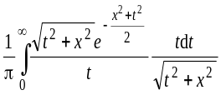 şi de aici vă descurcaţi.
- În scenariul “A”, P□X ^{–1} = U(S_{n}), unde S_{n} este grupul permutărilor lui I ; iar în scenariul “B”, P□X ^{–1} = U(I ^{n}). În primul scenariu putem lua Ω = S_{n} iar în al doilea, Ω = I ^{n}. - În ambele scenarii, X_{k} ∼ U(I). De exemplu în primul: P(X_{k} = i) = 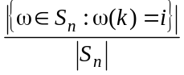 = 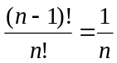 iar în al doilea, variabilele X_{k} sunt chiar i.i.d. - Fie A_{n}^{k} mulţimea funcţiilor injective de la {1,…,k} la {1,…,n}. Atunci (X_{i},X_{k}) ∼ U(A_{n}²) (în scenariul “A”) şi (X_{i},X_{k}) ∼ U(I ²). În clar: P(X_{i} = x, X_{k} = y) = 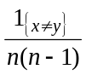(scenariul “A”) sau 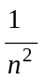(scenariul B). - P□X_{i}⁻¹│X_{k} = U(I \ {X_{k}}) (scenariul “A”) sau P□X_{i}⁻¹│X_{k} = U(I) (scenariul “B”). În clar: în scenariul “A”, P(X_{i} = x │ X_{k} = y) = / 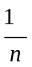 = 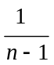. În general, P□X_{i}⁻¹│ = U (I) în scenariul “B” – evident, deoarece acum variabilele X_{t} sunt independente - sau U(I \ 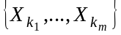) în scenariul “A”. În scenariul “B” funcţia de regresie E(X_{i}│X_{k}) coincide cu EX_{i} = 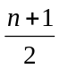 (din motive de independenţă) dar în scenariul “A”, E(X_{i}│X_{k}) = 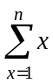P(X_{i} = x│X_{k}) (formula de transport!) = 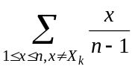 = 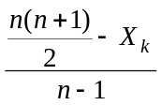, adică este o variabilă aleatoare care poate lua atît valori mai mici decît EX_{i} = (cînd?) cît şi valori mai mari. - În scenariul “B”, r(X_{i},X_{k}) = 0 (evident: independenţă ⇒ necorelare!) iar în al doilea avem de calculat raportul 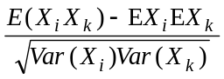. Dar EX_{i} = EX_{k} = (n+1) / 2 (calculaţi!) , Var(X_{i}) = Var(X_{k}) = EX_{i}² – (EX_{i})² = 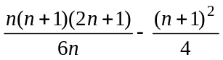 = 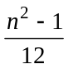; în fine, EX_{i}X_{k} = 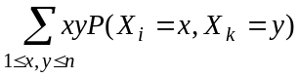 = 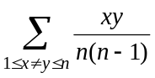 = 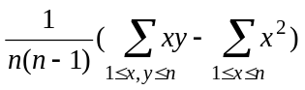 = 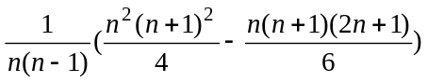 = 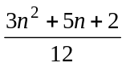 de unde cov(X_{i},X_{k}) := EX_{i}X_{k} – EX_{i}EX_{k} = - 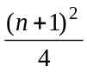 = 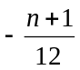. În definitiv rezultă r(X_{i},X_{k}) )= 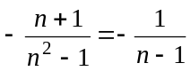. A se remarca: pentru n = 1 formula nu are sens (de ce?) şi n → ∞ ⇒ r → 0 (de ce?). - Analizăm primul scenariu. Deoarece nu contează decît primele k variabile aleatoare, putem considera Ω = A_{n}^{k} ; verificaţi că vectorul (X₁,…,X_{k}) este repartizat U(A_{n}^{k}). Pentru simplitate, vom nota X* şi X* în loc de X_{*k}, X*_{k}. Fie x < y ∈ I. Vrem să calculăm P(X* = x, X* = y) , adică , ţinînd seama de faptul că putem folosi probabilitatea clasică, fracţia │{ X* = x, X* = y }│/ │Ω│= │{ X* = x, X* = y }│/ A_{n}^{k}. Trebuie să numărăm cîte aranjamente ω au proprietatea că există i, j ≤ k cu proprietatea că ω(i) = x, ω(j) = y şi, pentru ceilalţi t din {1,2,…,k}, ω(t) ∈ (x,y). Pentru fiecare alegere posibilă a lui i şi j acest număr este 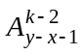deoarece au rămas y – x –1 locuri în (x,y)∩N pe care putem pune cele k-2 valori ω(t). Cum perechea (i, j ) poate fi aleasă în k(k-1) moduri, deducem că │{ X* = x, X* = y }│= k(k-1) de unde P(X* = x, X* = y) = k(k-1)/ A_{n}^{k} = 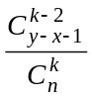. Trecem la al doilea scenariu. Acum variabilele X_{i} sunt i.i.d. repartizate U({1,2,…,n}}. Vom folosi altă tehnică: fie 1 ≤ x ≤ y ≤ n. Observăm că {X* ≥ x, X* ≤ y} = {x ≤ X_{i} ≤ y ∀ 1 ≤ i ≤ k } (verificaţi!) de unde urmează că P(X* ≥ x, X* ≤ y) = 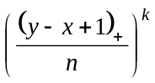. Calculăm P(X* = x, X* = y) astfel: fie Φ(x,y) = 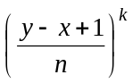. Atunci Φ(x,y) - Φ(x,y-1) = P(X* ≥ x, X* = y) (verificaţi!) deci [Φ(x,y) - Φ(x,y-1)] - [Φ(x+1,y) - Φ(x+1,y-1)] = P(X* = x, X* = y) = 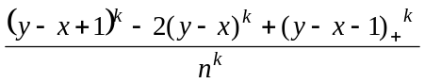. De exemplu, dacă x = y obţinem P(X* = x, X* = x) = 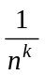iar P(X* = 1, X* = n) = 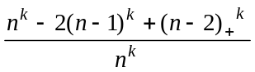 - Scenariul A. Folosim relaţia 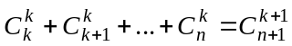 sau, echivalent, 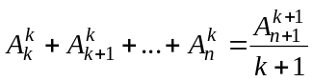. Observăm că P(X* = x) = 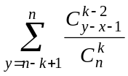 = 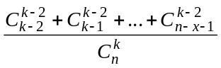 ⇒ P(X* = x) = 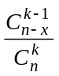. Analog P(X* = n+1- x ) = , deci X* ∼ n+1 – X*. Restul urmează din #0. Scenariul B. Dacă la punctul anterior facem y = n obţinem P(X* ≥ x, X* ≤ n) = P(X* ≥ x) = 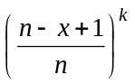iar dacă facem x = 1 obţinem P(X* ≥ 1, X* ≤ n) = P(X* ≤ y) = 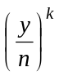. Înseamnă că P(X* = y) =P(n+1-X* = y) = 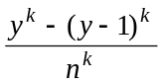 . - Scenariul “A”.Cum P((X* = y) = 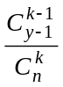 deducem că EX* = 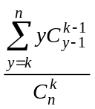 = 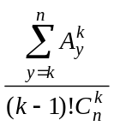 = 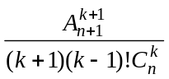 deci EX* = 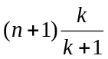 şi, ca atare, EX* = 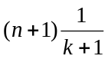. A se observa ce se întîmplă dacă k = n !. Calculăm acum Var(X*) = Var(X*). Avem: E(X*)² = 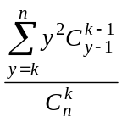 = 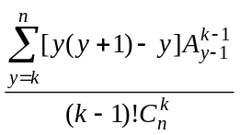 = 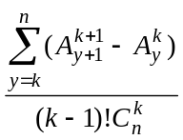 = 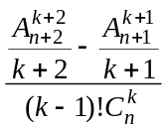 = 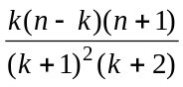. Observaţi ce se întîmplă cînd k = n. De ce? Scenariul “B”. Pentru a calcula EX* folosim formula EX* = P(X* ≥ 1) + P(X* ≥ 2) +…. Obţinem atunci EX* = n - 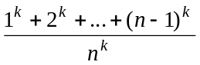. De exemplu, pentru k = 3 obţinem EX* = 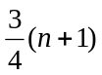 în scenariul “A” şi EX* = 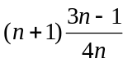 în scenariul “B”. Pentru varianţă, problema este mai complicată. Se poate arăta că pentru orice k media lui X* este mai mare în primul scenariu. Adică extracţia fără revenire generează predicţii mai precise. Dacă vă gîndiţi, vedeţi că aşa şi “pare” normal. - În ambele scenarii, E∑_{k} = k şi Es_{k} = din motive evidente. Diferenţa apare la varianţe. Aplicăm formula de la curs: Var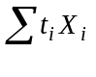= 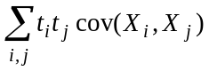 pentru cazul particular t_{i} = 1. În primul scenariu obţinem, folosind punctul 5: Var∑_{k} = 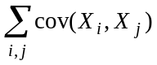= k – 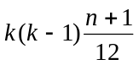 = 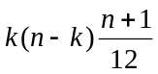. În scenariul al doilea, Var∑_{k} = k Var(X₁) = k . Ce observaţi? Ce se întîmplă dacă k = n ? de ce? - Scenariul “A”. Trebuie calculată P(X₁+X₂ = i) . Putem lua Ω = A_{n}², deci │Ω│= n(n-1). Trebuie numărate variantele în care se poate obţine suma i din două numere strict pozitive diferite maimici decît n. Depinde dacă i este par sau impar şi dacă este mai mic sau mai mare ca n+1. Dacă i este impar, i ≤ n+1, atunci │ {X₁+X₂ = i }│= i – 1 ( i = 1 + (n-1) = 2 + (n+2) = … = (n-1) + 1 !!!) iar dacă i este par, i ≤ n+1 atunci │ {X₁+X₂ = i }│= i – 2 (căci varianta i = i /2 + i /2 nu convine!) . Dacă însă i > n+1, lucrurile se schimbă: variantele t + (i-t) nu convin dacă t > n sau i – t > n. Putem observa însă că X₁ + X₂ ∼ 2n+2 – (X₁ + X₂) deoarece există o bijecţie evidentă (anume (s,t)  (n+1-s, n-1-t) între mulţimile {X₁+X₂ = i} şi {X₁+X₂ = 2n+2 - i} Deci X₁+X₂ trebuie sa aibă o repartiţie simetrică faţă de n+1. Răspuns: ∑₂ ∼ 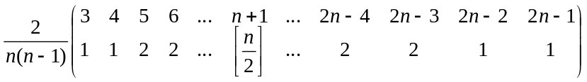 - Scenariul “B”. Acum lucurile sunt simple, deoarece P□(X₁+X₂)⁻¹ este convoluţia repartiţiei U(I) cu ea însăşi – vezi cursul. Se poate folosi funcţia generatoare g(x) = (x + x² + …+ x^{n}) / n . Găsim ∑₂ ∼ 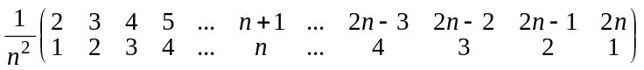 (Se pot obţine formule şi pentru k = 3, dar pentru un k oarecare, nu cred). De aceea s-a inventat calculul probabilităţilor – să aproximăm ceea ce nu putem calcula exact. Puteţi găsi un algoritm de calcul al repartiţiilor lui ∑_{k} folosind calculatorul? Ar fi un subiect excelent de diplomă.
Soluţie. P(X ≥ 8) = P(Y ≥ 3) . Dar, dacă Y ∼ Negbin(1, p), P(Y ≥ n) = pq^{n} + pq^{n+1} + … = pq^{n}(1 + q + q² +..) = q^{n}. În cazul nostru q = ½ deci P(X ≥ 8) = 1/8. Jucătorul cîştigă cam odată în 8 jocuri. Repartiţia lui X₁ + X₂ este convoluţia repartiţiei lui X cu ea însăşi. Funcţia generatoare g_{X}(x) = x/2 + x²/4 + x⁴/8 + x⁸/16 + x¹⁶/32 +… ar trebui ridicată la pătrat şi apoi (ca să răspundem la ultima întrebare) la puterea a treia. Teoretic putem găsi repartiţia lui X₁ + X₂ + …+ X_{k}, dar practic, este imposibil – devreme ce nu putem găsi o formulă analitică. Ca să calculăm ce ne interesează pe noi, este mai simplu să numărăm cazurile care ne duc la pierdere, adică {(X₁,X₂)│ X₁+X₂ < 16}. Acestea sunt: (1,1),(1,2),(1,4),(1,8),(2,1),(2,2),(2,4),(2,8),(4,1),(4,2),(4,4),(4,8),(8,1),(8,2),(8,4) Cum P(X₁ = 2^{x},X₂ = 2^{y}) = 2^{- (x+y+2)} deducem că P(X₁ + X₂ < 16) = 2⁻² +2⁻³ +2⁻⁴ +2 ^{–5} +2 ^{–3} +2 ^{–4} +2 ^{–5} +2 ⁻⁶ +2⁻⁴ + 2 ^{–5} +2 ^{–6} +2 ^{–7} +2 ^{–5} +2 ^{–6} +2 ^{–7} = 1 – 1/8. Deci probabilitatea ca jucătorul să fie în cîştig după două jocuri este tot 1/8 ! Dacă se încăpăţînează să joace de trei ori, să îşi scoată paguba? Repartiţia lui X₁ + X₂ este şi va trebui să o convolutăm cu repartiţia lui X₃, reţinînd valorile mai mici decît 24. Rezultă X₁+X₂+X₃ ∼ ⋅2⁻ ¹¹ de unde probabilitatea căutată este 1 - 1799/2048 = 249/ 2048 < 256/2048 = 1/8. E mai rău.
Fie M > 0 fixat şi Y_{n} = min(X_{n}, M). Atunci Y_{n} ≤ X_{n}, deci 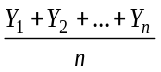 ≤ pentru orice n. dar, din legea numerelor mari (vezi cursul) → E(min(Y₁,M)) (a.s.). Înseamnă că Liminf_{n → ∞} ≥ E(min(X₁,M)) (a.s.) ∀ M > 0. Făcînd M ↑ ∞ şi aplicînd teorema Beppo-Levi vezi cursul) deducem că Liminf_{n → ∞} ≥ EX₁ = ∞.(a.s.)
Acum este evident, în cazul paradoxului de la Sankt Petersburg, că probabilitatea ca jucătorul să fie în cîştig după n jocuri, adică P(X₁+…+X_{n} > 8n) = P( > 8) tinde la 1. Deci jocul nu convine nici cazinoului la care s-ar juca acest joc: ar da faliment Nu ştim cînd.
(în Basic, făceţi-o într-un limbaj mai evoluat) randomize timer: cls: taxa = 8: u = 1000: contor = 1 (initializări) 1 x = 1 2 ban = int(2*rnd) (am simulat aruncarea monedei) if ban = 0 then x = 2*x: goto 2 (dacă nu iese stema, dublez cîştigul) u = u + taxa – x (noul capital: adaugă taxa, scade cîştigul) print “u(”; contor; “)”; u,x (facultativ: tipăresc noul contor şi cîştigul jucătorului) if u < 0 then print “cazinoul a rezistat”; contor; “partide”, “Capitalul la momentul falimentului”; u contor = contor + 1 (ce numără contorul?) goto 1 (încă un joc)
Randomize timer: cls: taxa = 8: contor = 0: contorcastiguri = 0: numarpartide = 10 1 u = 0: for k = 1 to numarpartide: x=1 2 ban = int(2*rnd):if ban = 0 then x = 2*x: goto 2 u = u + x – taxa:next k if u > 0 then contorcastiguri = contorcastiguri + 1 contor = contor + 1 print contorcastiguri, contor, contorcastiguri/contor, 1/8 (am pus si 1/8 pt. comparaţie) goto 1 Dupa 100.000 de simulări raportul contorcastiguri/contor a fost 0,13002 (comparativ cu 1/8 = 0,125) Conform legii numerelor mari unde tinde acest raport?
De exemplu 1 u = 0 : x=2*int(2*rnd) –1: u = u+x : print u: goto 1
X= 0 (a.s.)
X = const (a.s.)
X ∼ N(0,σ²) – aplicaţi TLC.

